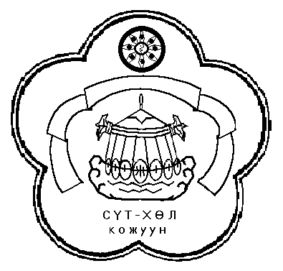

ТЫВА РЕСПУБЛИКАНЫН МУНИЦИПАЛДЫГ РАЙОНУ

КАРА-ЧЫРАА СУМУ ЧАГЫРГАЗЫ

ДОКТААЛ

АДМИНИСТРАЦИЯ МУНИЦИПАЛЬНОГО РАЙОНА

СУМОНА КАРА-ЧЫРААНСКИЙ

СУТ - ХОЛЬСКИЙ КОЖУУН РЕСПУБЛИКИ ТЫВА

ПОСТАНОВЛЕНИЕ

8 апреля 2021 г с.Кара-Чыраа № 3а

Об исполнении бюджета

сельского поселения сумон Кара-Чыраанский Сут-Хольского

кожуунаРеспублики Тыва за первый квартал 2021 года.

В соответствии с Уставом сельского поселения сумон Кара-ЧыраанскийСут-Хольскогокожууна Республики Тыва и утвержденным Положением о бюджетном процессе сельского поселения сумон Кара-ЧыраанскийСут-Хольскогокожууна Республики Тыва, администрация сельского поселения сумон Кара-ЧыраанскийСут-Хольскийкожуун Республики Тыва

П О С Т А Н О В Л Я ЕТ:

1. Одобрить прилагаемый отчет об исполнение бюджета сельского поселения сумон Кара-Чыраанский Сут-Хольскогокожууна за первый квартал 2021 года.

2. Направить отчет об исполнении бюджета сельского поселения сумон Кара-ЧыраанскийСут-Хольскогокожууна РТ за первый квартал 2021 года в Хурал представителей сельского поселения сумон Кара-ЧыраанскийСут-Хольскогокожууна РТ и контрольно ревизионный орган Сут-Хольскогокожууна.

Председатель администрации

сельского поселения сумон Кара-

ЧыраанскийСут-Хольскогокожууна РТ Чонданович Ч.М.